FON-FON 1920-1930: Por um esboço da recepção dos aparelhos-tecnológico musicais

Joabe Guilherme Oliveira

Resumo

No contexto atual, é perceptível o crescimento do mercado tecnológico e do seu público de consumidores nos mais diversos campos da ciência, principalmente na música que está inserida em uma “indústria cultural”, que, por conseguinte, vem acarretando uma série de transformações na ordem de quem ouve e quem cria. Portanto, se faz necessário a pesquisa cognitiva sobre esta mediação que se dá entre tecnologia e ouvinte, que foram dispostas e difundidas na primeira metade do século XX, com o fim de fornecer ferramentas para os estudos sobre a música e a tecnologia. O presente trabalho procura apresentar através de textos e propagandas da revista Fon-Fon, o processo aparentemente moderado da recepção dos aparelhos tecnológicos musicais, em contraste com as mudanças radicais que estes mesmos traziam no plano dos parâmetros do som, dos ambientes de escuta e na interferência do ouvinte na representação da obra.

Palavras-chave

Fon-Fon; Mídia; Cognição; Belle époque; Tecnologias musicais.

Introdução

Ao escreverem sobre o período de fins do século XIX e início do XX, muitos historiadores destacaram o forte impacto que as tecnologias teriam causado nas sociedades como um todo, e de suas transformações visíveis nos processos históricos, hábitos e percepções. Sobre isso, Hobsbawm (1997, p. 19) comenta o impacto das tecnologias no âmbito dos transportes e das comunicações:
O mundo estava repleto de uma tecnologia revolucionária em avanço constante, baseada em triunfos da ciência natural previsíveis em 1914, mas que na época mal haviam começado e cuja consequência política mais impressionante talvez fosse a revolução nos transportes e nas comunicações, que praticamente anulou o tempo e a distância. Era um mundo que podia levar a cada residência, todos os dias, a qualquer hora, mais informação e diversão do que dispunham os imperadores em 1914. Ele dava condições às pessoas de se falarem entre si cruzando oceanos e continentes; ao toque de alguns botões e, para quase todas as questões práticas, abolia as vantagens culturais da cidade sobre o campo.
Sevcenko, em seu texto (2006, p. 7), também aponta as intensas mudanças que trouxera a chamada “Revolução Científico-Tecnológica”, que no curso de seus desdobramentos elencou o surgimento de diversas máquinas de diferentes ordens, e que “de fato, nunca em nenhum período anterior, tantas pessoas foram envolvidas de modo tão completo e tão rápido num processo dramático de transformação de seus hábitos cotidianos, suas convicções, seus modos de percepção e até seus reflexos instintivos”.
Isso era percebido, com certa clareza, na capital do Rio de janeiro da Belle Époque. Em que, no folhear das páginas, e em cada nova publicação da revista Fon-Fon, notam-se as mudanças nas roupas, nos comportamentos, nas propagandas, nas tecnologias, na música, entre outras coisas próprias de cada época. Os reflexos dessa globalização eram sentidos pontualmente, e em grande parte, nas elites das principais capitais do mundo. E não é de se espantar o conhecimento da música francesa pela elite carioca, ou do que ocorria na sétima arte internacional, e daquilo que acontecia em geral na capital cultural do mundo (Paris), referência central para a cultura brasileira (BASTOS, 2005). O Rio de janeiro passava por um intenso processo de modernização no começo do século XX, por exemplo, a chamada “Regeneração” (nome dado pela imprensa), no qual, uma ação de reurbanização “botou abaixo” as moradias da população pobre que vivia no centro da cidade. E junto a isso, a campanha de vacinação encabeçada por Oswaldo Cruz culminava na “Revolta da Vacina”, uma resposta da população a essa modernidade que se impunha agressivamente. As diversas camadas da sociedade reagiam, por assim dizer, diferentemente a essas novas mudanças, aos efeitos do capitalismo globalizado e do desenrolar da República.
O gradativo aparecimento dos aparelhos tecnológico-musicais na sociedade carioca foi acarretando uma série de transformações e eventos que foram registradas de inúmeras formas. Uma delas, que se tornou fonte para minha pesquisa, foi a revista Fon-Fon, da qual serão retirados dados etnográficos que serão analisados no decorrer do texto a seguir. É importante ressaltar o caminho da etnografia para esse trabalho, pois ela, como indica Seeger:
[...] vai além do registro escrito de sons, apontando para o registro escrito de como os sons são concebidos, criados, apreciados e como influenciam outros processos musicais e sociais, indivíduos e grupos. A etnografia da música é a escrita sobre as maneiras que as pessoas fazem música. Ela deve estar ligada à transcrição analítica dos eventos, mais do que simplesmente à transcrição dos sons. (2008, p. 239).

A recepção dos novos aparelhos pela sociedade carioca

A modernização “a todo custo” levada a cabo pelas novas elites, causou em parte da população uma recepção de resistência. Na música, esse processo de modernização se dava por esses novos aparelhos (fonógrafos, gramofones e vitrolas), na medida em que eles modificavam as diversas relações que havia entre indivíduo e música. Esses aparelhos, enquanto reprodutores de uma representação sonora (e não uma interpretação real de uma obra musical) eram acompanhados de alterações em um primeiro plano da estrutura do som, isto é, dos parâmetros sonoros (ver Figura 1), e em segundo plano, a princípio, no ambiente de concepção das diferentes obras musicais, e em um terceiro, na esfera do qual o ouvinte se torna um intérprete na medida em que ele interfere na representação da obra por meio desses aparelhos. E de forma mais simples, como aventa Seeger (2008, p. 239), “Discos, fitas e rádios não fazem música, as pessoas é que a fazem, e outras pessoas a escutam”.
Figura 1 - Faixa de frequência aproximada das eras mecânica e elétrica (a linha em cinza claro indica a projeção máxima dos harmônicos de cada instrumento).
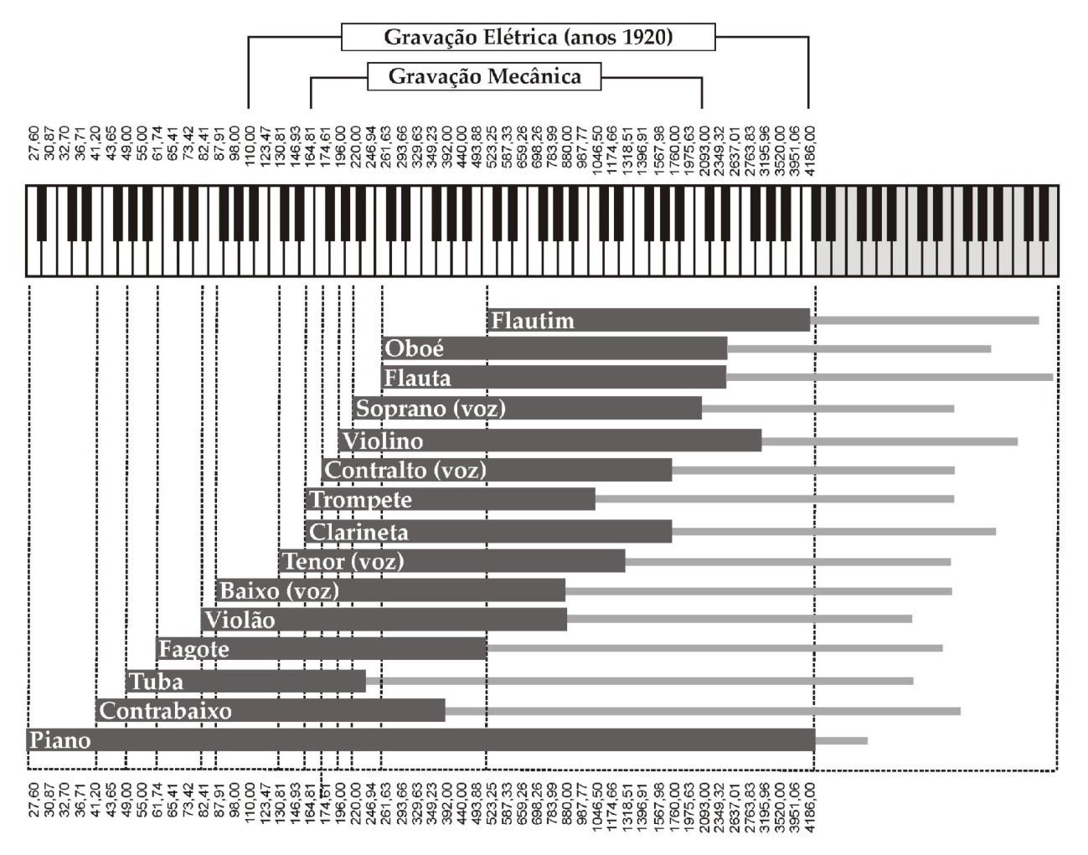
Fonte: Filho (2008).
Uma das mudanças paramétricas, ou da resultante da combinação dos outros
parâmetros percebidos com ênfase por essas pessoas, desses reprodutores musicais, foi o timbre, o qual, em diversas vezes no periódico da Fon-Fon, aparecia com a qualidade
de “fanho”, “rouco” e “anasalado”. Isso se dava devido a ruídos presentes nas gravações, ou à velocidade na reprodução.
A música como uma arte invasiva, também é ressaltada pela revista. Em um de seus “Rabiscos” aponta: “[...] Desde manhãzinha até alta noite a máquina infernal, com a corneta voltada para o lado da minha casa, berra, grita, guincha e range, fanhosamente as suas músicas, tão morais quanto o seu próprio dono”. O ambiente doméstico gradualmente abre espaço para entrada dessas novas tecnologias, e peças que poderiam ser escutadas apenas em teatros, salões e outros locais passam a habitar a casa das pessoas, apesar do piano ter participação nesse processo, isso foi ampliado por essas máquinas, junto com os problemas inerentes às mesmas.
Iazzetta (2009) chama-nos a atenção aos processos de fragmentação e seleção daquilo que o ouvinte julga mais significativo para ser escutado, e da aparelhagem dos nossos modos de produção musical. A mediação tecnológica de produção e reprodução levadas a cabo durante o século XX criaria novos ambientes de escuta, situações de consumo, processos cognitivos, fazeres musicais e diversas outras que são elencados ao longo do texto.
Se essas tecnologias levavam em sua posse transformações significativas nos diversos planos da música, em especial os citados anteriormente, por que sua recepção se dá de forma moderada, visto que outros processos de “modernização” geraram certas resistências? Nos domínios da música, apesar dos novos aparelhos trazerem consigo notórias mudanças no campo da escuta, sua recepção pela sociedade carioca se dá de maneira amena, distinta dos outros processos de modernização. Em parte pelo modo como era anunciada, e em parte porque a gravação sonora, como diz LeMahieu (1988, p. 81):
[...] foi uma das novas tecnologias lançadas a uma população cada vez mais acostumada aos milagres mecânicos. Numa década em que os homens aprenderam a voar, o motor de corda de um gramofone portátil ou o tempo prolongado da reprodução de um disco de dois lados dificilmente provocavam espanto. (apud STERNE, 2003, p. 6, tradução nossa).
A revista Fon-Fon como um veículo de comunicação e de publicidade fornece dados que desvelam um pouco desse processo de recepção, e de como as instituições operam na criação de símbolos e no imaginário em contrapartida as respostas que os ouvintes dão por meio do consumo. Em suas páginas que contém uma diversidade de conteúdo, emergem as propagandas como uma fonte inesgotável sobre um período e de suas consequências que são sentidas até hoje.
O papel das propagandas no imaginário

A Fon-Fon tinha em suas páginas um amplo espaço para a propaganda, de modo que não havia como deixar de reparar a persistência destas (propagandas) em quase todas as páginas, fossem eles de roupas, cronômetros, remédios, móveis, eletrodomésticos e assim por diante. Os recursos utilizados por essas propagandas eram abundantes, sejam eles imagens, textos informativos, figuras de linguagem, verbos no imperativo, ambiguidades, dentre outros. O importante era chamar a atenção do consumidor para o produto a ser vendido.
Em um contexto atual, referir-se a essas tecnologias com a terminologia “aparelho” sempre pareceu natural, devido ao fato delas promoverem uma representação da música, e não uma interpretação real da música, como em uma apresentação instrumental. Nas propagandas veiculadas pela Fon-Fon, temos o contrário disso, isto é, as máquinas sonoras têm o status de “instrumentos musicais” (ver Figura 2), algo que parece estranho, a não ser que houvessem sido escritas composições específicas para serem apresentadas por tais “instrumentos”, o que até agora nada encontrei em minhas pesquisas. Nessa linha, há uma enorme diferença entre a representação e o som real, aspecto que não é levado em conta por essa indústria no início do século XX, e que também contribui para essa recepção, geralmente sem resistência.
Figura 2 - Propaganda das máquinas Victor, Fon-Fon, 11 de janeiro de 1919.
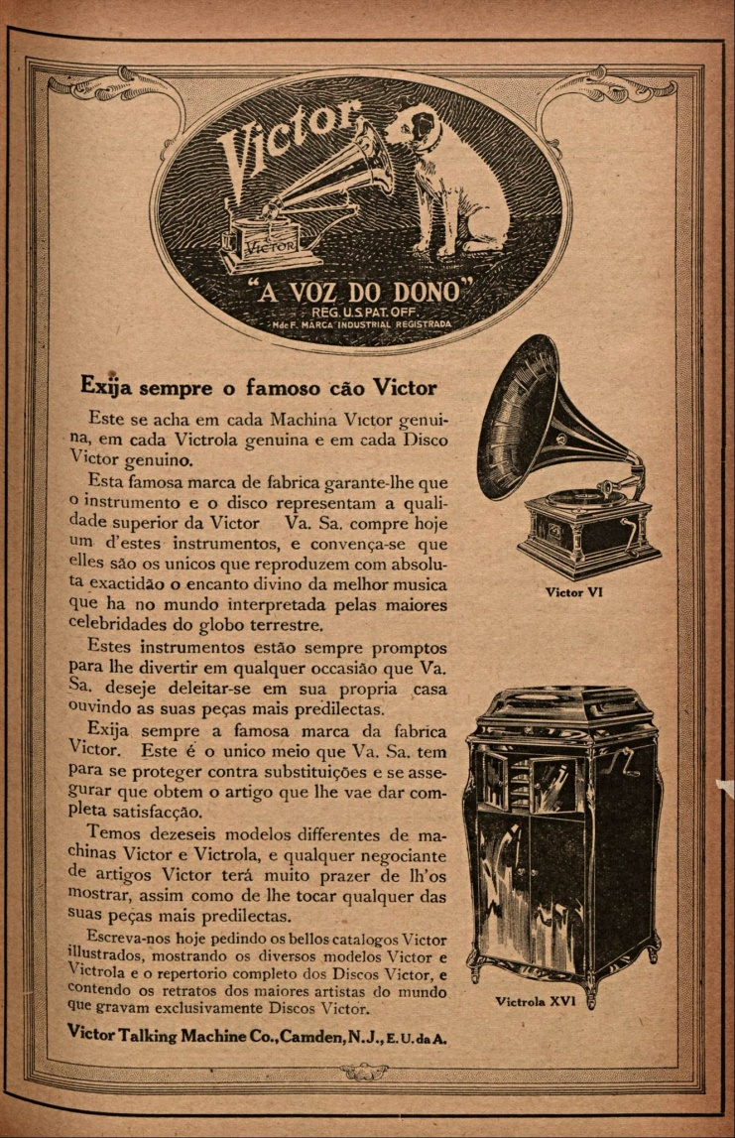
Fonte: Hemeroteca digital da Biblioteca Nacional.
Adorno, em seu livro (1987, p. 91) comenta que “A audição regressiva relaciona-se manifestamente com a produção, através do mecanismo de difusão, o que acontece precisamente mediante a propaganda”. Para, além disso, a relação entre ouvinte e propaganda pode ser observada inversamente, na medida em que a indústria lida com a resposta da sociedade em situação de consumo.
Com esses aparelhos emergiram novos simbolismos, tais como o “tocar o disco”, a “música filtrada”, a “escuta acusmática”, a “imortalização da voz” e tantos outros. E somente por esse simbólico é que o imaginário poderia existir. A indústria fonográfica, à vista disso, começava a se instaurar como presença no imaginário social, pois era de conhecimento dela (indústria) que esses novos símbolos nasciam ou se recriavam a partir de outros antigos. Segundo Castoriadis (2000, p. 13):
O imaginário de que falo não é imagem de. É criação incessante e essencialmente indeterminada (socio-histórica e psíquica) de figuras/formas/imagens, a partir das quais somente é possível falar-se de alguma coisa. Aquilo que denominamos realidade e racionalidade são seus produtos.
As publicidades reagiam, por assim dizer, ao consumo, ao que acontecia socialmente, às novidades e aos avanços tecnológicos. No Gráfico 1 abaixo, podemos perceber ligeiramente esse jogo de respostas que havia entre a indústria fonográfica e a sociedade. Por exemplo, ao comparar esse Gráfico 1 com os dados que Franceschi (1984) menciona, no qual a indústria mundial do disco foi atingida por uma crise no início da Primeira Guerra Mundial. E que a década de 20 trouxe uma dinâmica acelerada no processo de divulgação desses aparelhos tecnológicos. Além de que em 29 houve uma segunda crise do disco decorrente da crise mundial de 1929.
Gráfico 1 - Número de propagandas publicadas no mês de janeiro
Fonte: Elaborado pelo autor.
Outra coisa que percebi ao analisar essas propagandas foi a transição de uma tecnologia para outra, do piano para pianola, do gramofone para vitrola, da vitrola para radiola, e assim por diante. Em uma observação mais ampla, é possível perceber esse processo de transição do piano/pianola (linha azul) para o fonógrafo/gramofone/vitrola (linha vermelha). Dessa forma, as representações musicais daquela sociedade por um mecanismo era sucedido, com o passar do tempo, por outros mecanismos.
Uma sociedade só pode existir se uma série de funções são constantemente preenchidas (produção, gestação e educação, gestão da coletividade, resolução dos litígios, etc.), mas ela não se reduz só a isso, nem suas maneiras de encarar seus problemas são ditadas uma vez por sua “natureza”; ela inventa e define para si mesma tanto novas maneiras de responder às suas necessidades, como novas necessidades. (CASTORIADIS, 2000, p. 141).
O papel da publicidade, principalmente na revista Fon-Fon, além de salientar uma mediação entre tecnologia e ouvinte, era operar no imaginário através dos símbolos, preenchendo novas necessidades de escuta que acompanhavam esses novos aparelhos.
Considerações finais

Embora alguns processos de modernização tivessem resistência por parte da população carioca, a modernização que operava pelas tecnologias musicais (as mudanças que estes mesmos traziam no plano dos parâmetros do som, dos ambientes de escuta e das interferências do ouvinte na representação da obra) não exercia resistência. A causa disso se dava pelo fato de uma elite já estar acostumada ao surgimento de novas tecnologias, e também em razão do como era vendido esses aparelhos através das propagandas, como vimos nas análises da revista Fon-Fon. Deve se levar em conta, que as mudanças urbanísticas no Rio afetavam a vida e o cotidiano de grandes parcelas da população, isso porque no centro do Rio concentrava um número vultoso de cortiços. E que da noite para o dia, as vacinas tornaram-se obrigatórias por leis vindas de cima. Enquanto isso, de início os novos “instrumentos musicais” eram inacessíveis para essa população dos cortiços, isso devido o preço, mas aos poucos foram se disseminando, das classes mais altas para as médias e, finalmente, para as baixas.
Esse esboço, por assim dizer, vem de encontro a uma necessidade que reparei que é a de se procurar maneiras para o estudo da mediação que se dá entre tecnologia e sociedade pensando na cognição. No contexto atual, é perceptível o crescimento do mercado tecnológico e do seu público de consumidores nos mais diversos campos da ciência, principalmente na música que está inserida em uma “indústria cultural”, que, por conseguinte, vem acarretando uma série de transformações na ordem de quem ouve e quem cria. Portanto, se faz necessário a pesquisa cognitiva sobre esta mediação que se dá entre tecnologia e ouvinte, que foram dispostas e difundidas na primeira metade do século XX, com o fim de fornecer ferramentas para os estudos sobre a música e a tecnologia.
Como esse é o início da minha pesquisa, ainda pretendo ir mais a fundo nas investigações cognitivas sobre essa mediação, sobre o papel da indústria fonográfica com suas propagandas, e quero discorrer muito mais sobre os problemas que foram expostos ao longo do texto.
Referências

ADORNO, T. L. W. O Fetichismo na Música e a Regressão da Audição. Tradução de Luiz João Baraúna. São Paulo: Nova Cultural, 1987.

BASTOS, R. J. D. M. LES BATUTAS, 1922: uma antropologia da noite parisiense. Revista brasileira de Ciências Sociais, São Paulo, v. 20, p. 177-196, Junho 2005.

CASTORIADIS, C. A Instituição imaginária da sociedade. Tradução de Guy Reynaud. 5ª. ed. São Paulo: Paz e Terra, 2000.

FILHO, M. E. C. Pelo gramofone: a cultura da gravação e a sonoridade do samba (1917–1971). Dissertação (Dissertação em música) - Escola de Música da UFMG. Belo Horizonte. 2008.

FON-FON: Semanário Alegre, Político, Crítico e Espusiante. Biblioteca Nacional - Hemeroteca Digital. Disponivel em: <http://memoria.bn.br/DocReader/DocReader.aspx?bib=259063&PagFis=1>. Acesso em: 24 março 2019.

FRANCESCHI, H. M. Registro Sonoro por meios mecânicos no Brasil. Rio de Janeiro: Studio HMF Ltda, 1984.

HOBSBAWM, E. J. E. Era dos extremos: o breve século XX: 1914-1991. Tradução de Marcos Santarrita. 2ª. ed. São Paulo: Companhia das Letras, 1997.

IAZZETTA, F. Música e Mediação Tecnológica. São Paulo: Perspectiva-Fapesp, 2009.

KENNEY, W. H. Recorded music in American life: the phonograph and popular memory, 1890–1945. New York: Oxford University Press, 1999.

LEMAHIEU, D. L. A Culture for Democracy: Mass Communication and the Cultivated Mind in Britain between the Wars. Clarendon: Press of Oxford University Press, 1988.

MENEZES, F. A acústica musical em palavras e sons. 2ª. ed. São Paulo: Ateliê Editorial, 2014.

SEEGER, A. Etnografia da música. Cadernos de Campo, São Paulo, v. 17, p. 237-260, 2008.

SEVCENKO, N. et al. História da vida privada no Brasil. São Paulo: Companhia das Letras, v. 3, 2006.

STERNE, J. The Audible Past: cultural origins of sound reproduction. Durham: Duke University Press, 2003.

IA Unesp. Mestrando em Cognição musical.
Referimo-nos a timbre aqui, de acordo com Menezes (2014, p. 95) que diz: “[...] o timbre não constitui um parâmetro do som, mas consiste antes na resultante dos demais parâmetros inter-relacionados entre si”.
Fon-Fon, 24 de setembro de 1921, p. 45.
Transcrição de um trecho da propaganda veiculada pela revista no dia 11 de janeiro de 1919: “[...] Va. Sa. compre hoje um destes instrumentos, e convença-se que eles são únicos que reproduzem com absoluta exatidão o encanto divino da melhor música que há no mundo interpretada pelas maiores celebridades do globo terrestre”.
Empregamos essa citação de Adorno, no sentido de salientar a relação propaganda/ouvinte, mas é preciso lembrar, como diz Kenney sobre Adorno, que “[...] argumentar que o fonógrafo teve essa ou aquela influência particular e uniforme, seja a redenção de uma nação musicalmente vulgar através da música gravada na sala de concertos europeia ou a profanação de uma visão musical mais pura pela comercialização, simplifica demais a experiência histórica do fonógrafo”. (1999, p. xiv, tradução nossa).

